CIRCULACION VIRAL SEMANA 34(20 al 26 de Agosto)

Número de casos detectados de Virus Respiratorios por agente y porcentaje de positividad del total de las muestras analizadas, según semana epidemiológica. Chile 2015-2017.
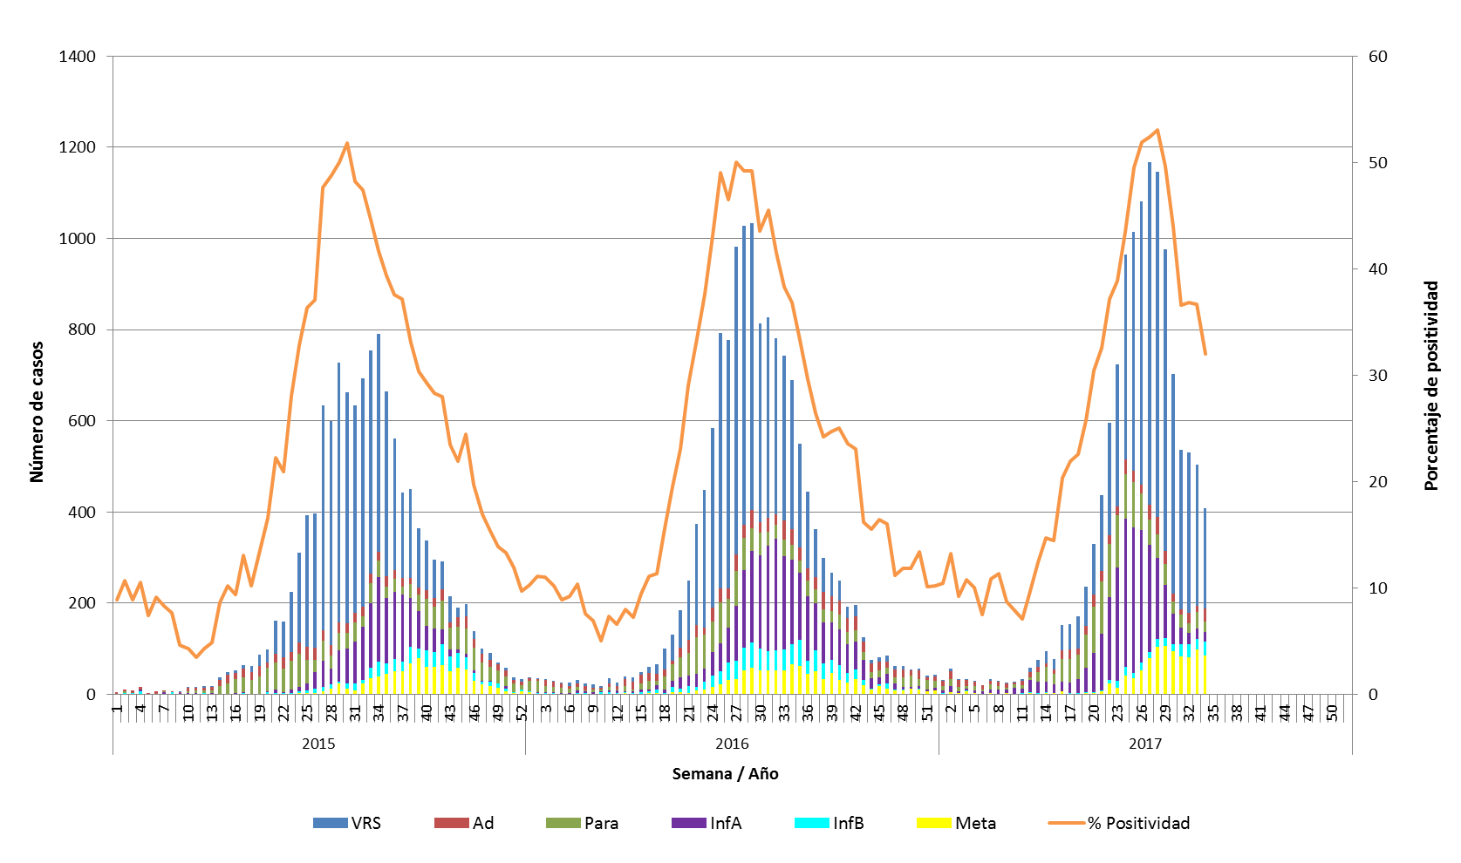
Fuente: Sección Virus Respiratorios y Exantemáticos. Departamento de Laboratorio Biomédico. Instituto de Salud Pública de Chile.
Durante la semana 34 se analizaron 1278 muestras para virus respiratorios, obteniéndose una positividad del 32%,inferior a la semana 33.
De los 409 casos positivos, el virus predominante es VRS con 54%, afectando principalmente al < 1 año. Le siguen en frecuencia Metapneumovirus(21%),Influenza B(7,3%),Adenovirus (7,1%), Parainfluenza (5,6%) e Influenza A (4,9%).
En los pacientes hospitalizados y ambulatorios en el sector publico y privado ,predomina VRS seguido de Metapneumovirus.

Tabla 1. Número de casos positivos de virus respiratorios por año.
Año | SE | Total Casos | VRS | Ad | Para | Inf A | Inf B | Meta
2017 | 33 | 504 | 310 | 14 | 35 | 23 | 24 | 98
 | 34 | 409 | 221 | 29 | 23 | 20 | 30 | 86
 | 1 - 34 | 12489 | 6683 | 587 | 1415 | 2587 | 264 | 953
2016 | 33 | 743 | 361 | 43 | 36 | 204 | 47 | 52
 | 34 | 689 | 326 | 35 | 33 | 185 | 45 | 65
 | 1 - 34 | 11134 | 6366 | 631 | 1095 | 1935 | 570 | 537
 | Total | 14385 | 7160 | 1030 | 1497 | 2844 | 871 | 983
2015 | 33 | 755 | 490 | 22 | 44 | 140 | 24 | 35
 | 34 | 790 | 478 | 18 | 36 | 186 | 32 | 40
 | 1 - 34 | 7726 | 5151 | 487 | 871 | 872 | 169 | 176
 | Total | 12263 | 6781 | 792 | 1534 | 1684 | 557 | 915

Se mantiene el descenso de VRS en la semana 34.
Hay un leve aumento de casos de Influenza B.

Hospitales centinelas de la Red de Vigilancia de Virus Respiratorios del ISP con casos confirmados según agente en la semana epidemiológica N° 34.
* Sin Datos. ** Muestras enviadas desde Clínica Santa María y Clínica Las Condes. Fuente: Sección Virus Respiratorios y Exantemáticos. Departamento de Laboratorio Biomédico. Instituto de Salud Pública de Chile.
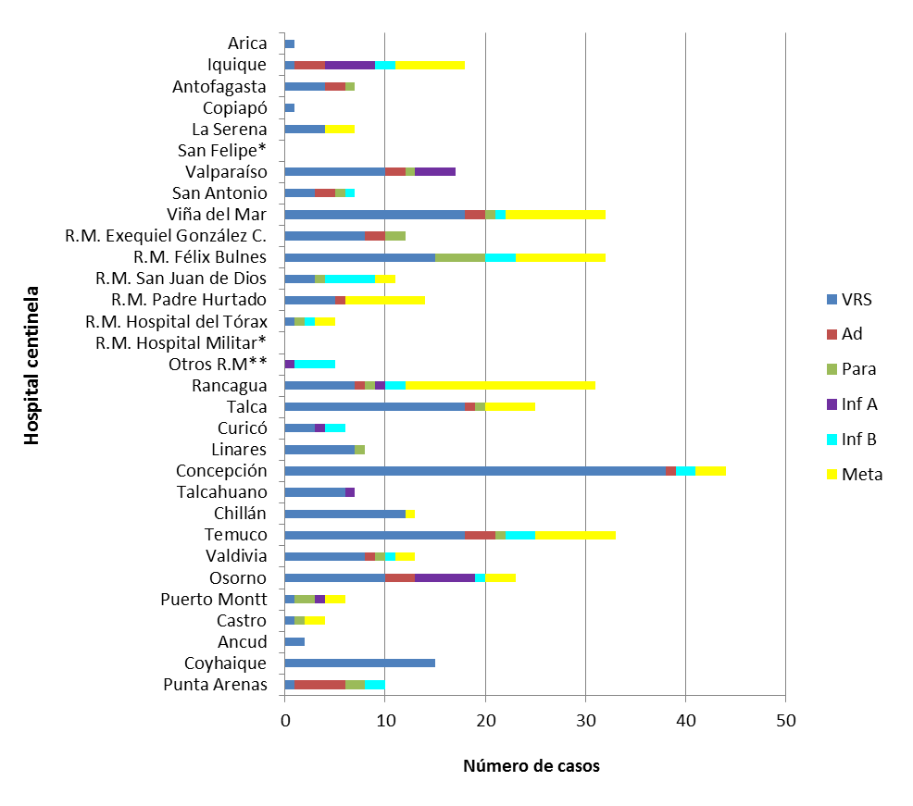

Casos confirmados según agente y grupo etario en la semana epidemiológica N° 34.
Fuente: Sección Virus Respiratorios y Exantemáticos. Departamento de Laboratorio Biomédico. Instituto de Salud Pública de Chile.
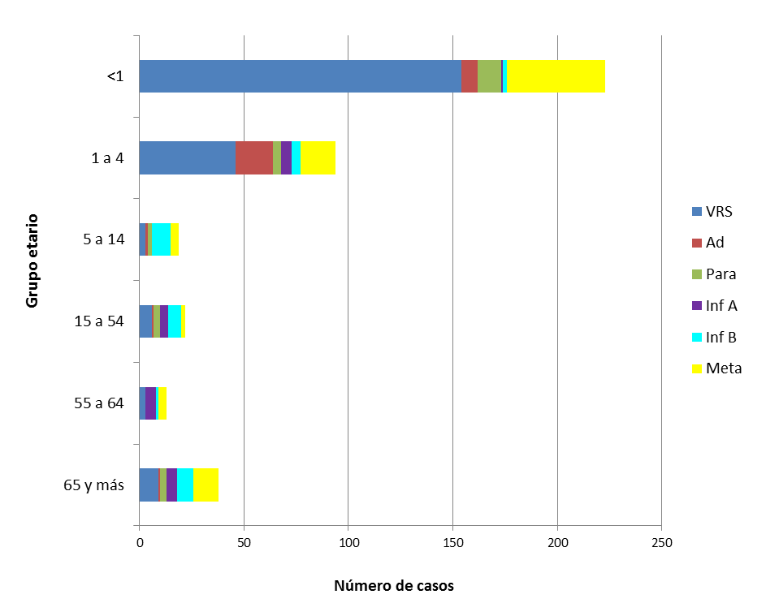
VRS predomina en < 1 año y de 1-4 años, seguido de Metapneumovirus.
Se aprecia leve alza de Influenza B que afecta especialmente a escolares de 5-14 años ,adultos de 15-54 y > 65años.
Hay un discreto aumento de Adenovirus en preescolares de 1-4 años.

VIRUS RESPIRATORIO SINCICIAL

Distribución del número de casos de Virus Respiratorio Sincicial por semana epidemiológica en Región Metropolitana, Chile 2015-2017.
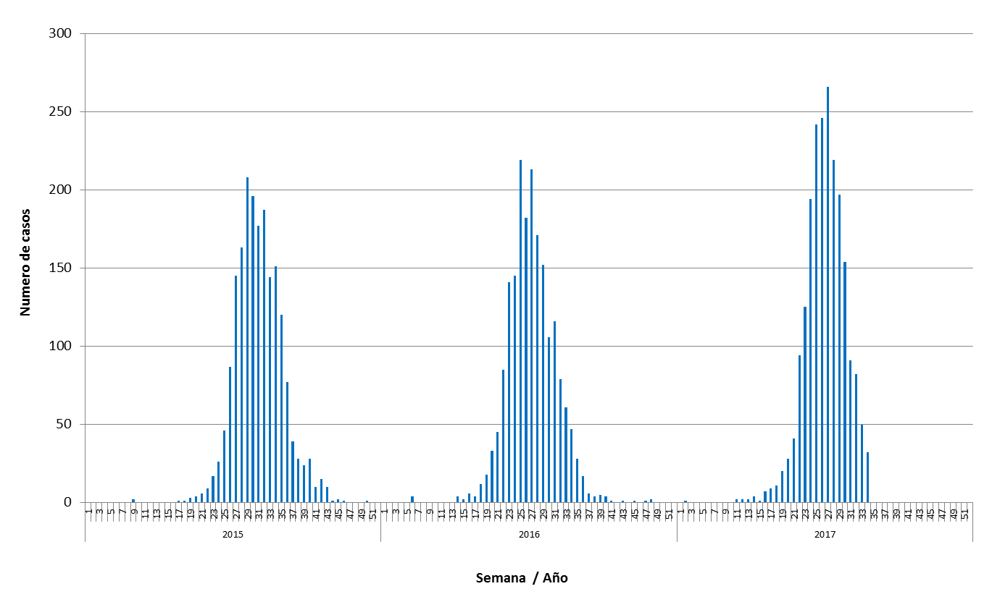
Fuente: Sección Virus Respiratorios y Exantemáticos. Departamento de Laboratorio Biomédico. Instituto de Salud Pública de Chile.

VRS en franco descenso.

VIRUS INFLUENZA

Distribución del número de casos de Influenza por tipos y subtipos por semana epidemiológica, Chile 2015-2017*.
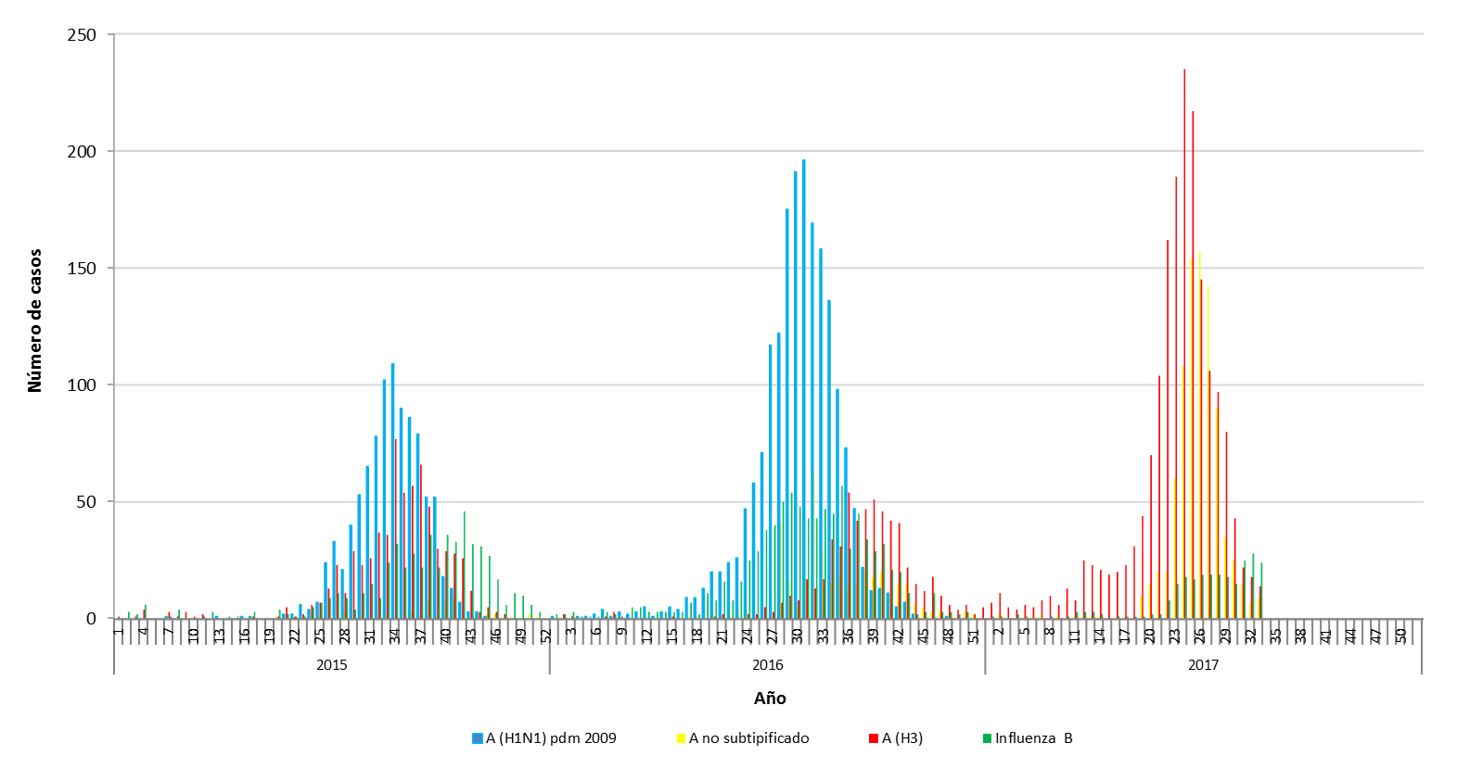
*Información hasta la SE N° 33. Fuente: Sección Virus Respiratorios y Exantemáticos. Departamento de Laboratorio Biomédico. Instituto de Salud Pública de Chile.
Se aprecia descenso mantenido de curva de Influenza A y leve alza de Influenza B.
Elaborado por: Instituto de Salud Pública de Chile.

RESUMEN:DRA.MANUELA SOTO ACUÑA
(S.U.I. SAN BORJA ARRIARAN)

